**C++ 프로그래밍**

**종합설계 프로젝트**

|  |  |
| --- | --- |
| 프로젝트 명 | **PDCurses를 이용한 TUI 방식의 화면 구성** |
| 소속 | *컴퓨터 공학부* |
| 학번 | *20113315* |
| 이름 | *이형준* |
| 문서 제목 | 결과보고서 |
| 지도 교수 | 김준호 교수님 |

|  |  |
| --- | --- |
| **Version** | 1.2 |
| **Date** | 20xx-Jun-05 |

**문서 정보 / 수정 내역**

|  |  |
| --- | --- |
| **Filename** | 20113315_이형준_결과보고서.doc |
| **원안작성자** | 이형준 |
| **수정작업자** | 이형준 |

|  |  |  |  |  |
| --- | --- | --- | --- | --- |
| 수정날짜 | 대표수정자 | Revision | 추가/수정 항목 | 내 용 |
| 2014-03-28 | 이형준 | 1.0 | 최초 작성 | **PDCurses를 이용한 TUI 방식의 화면 구성** |
| 2014-04-25 | 이형준 | 2.0 | 동작구현 | **하나의 블록으로 동작을 구현한다** |
|  |  |  |  |  |
|  |  |  |  |  |
|  |  |  |  |  |
|  |  |  |  |  |
|  |  |  |  |  |

**본 양식은 컴퓨터공학부 C++ 프로그래밍 과목의 프로젝트 결과보고서 작성을 위한 기본 양식입니다. 문서의 필수 항목을 제시하는 것이니 폰트, 문단 구조 등의 디자인 부분은 자유롭게 설정하기 바랍니다. 양식 내에 붉은 색으로 기술한 부분은 지우고 작성하기 바랍니다.**

**목 차**

1 개요 4

1.1 프로젝트 개요 4

1.2 추진 배경 및 필요성 4

2 개발 내용 및 결과물 5

2.1 목표 5

2.2 연구/개발 내용 및 결과물 6

2.2.1 연구/개발 내용 6

2.2.2 활용/개발된 기술 6

2.2.3 현실적 제한 요소 및 그 해결 방안 6

2.2.4 결과물 목록 6

2.3 기대효과 및 활용방안 6

3 자기평가 7

4 참고 문헌 7

# 개요

**객체지향 프로그래밍 언어인 C++ 프로그래밍을 학습한다.  
이를 기반으로 객체지향의 테트리스 게임 프로그램을 구현하여 본다.**

## 프로젝트 개요

**과제 1: PDCurses를 이용한 TUI 방식의 화면 구성**

**과제 2: 테트리스 알고리즘 구현**

**과제 3:상속과 다형성을 이용한 테트리스 게임 완성**

## 추진 배경 및 필요성

**과제를 통해서 C++ 로직 기술을 습득 할 뿐만 아니라**

**나아가 컴퓨터 공학도로서 학습능력을 배양 할 수 있다.**

**또한 PDCuses 의 실습을 통하여 깊은 지식을 공부한다.**

# 개발 내용 및 결과물

## 목표

과제는 총 3개로 나뉘어져 있으며 결과적으로는 PDCurses 를 이용한 TUI 방식의 화면을 구성하여 7가지 테트로미노가 무작위로 떨어지는 시나리오에서 테트리스 게임이 정상적으로 작동하도록 프로그램을 완성하는 것이다.

다양한 테트로미노의 작동원리를 C++의 상속(inheritance)과 다형성(polymorphism)을 활용하여 프로그래밍 함으로써 객체지향 프로그래밍 능력을 배양한다.

## 연구/개발 내용 및 결과물

과제 2의 단계로서 결과물을 제출하였다.

### 연구/개발 내용

하나의 모형으로 구성된 블록(테트로미노)으로 진행할 수 있는 테트리스 게임 알고리즘을 만든다. 과제에서 작성할 프로그램은 오직 O-블록(■)만으로 이루어진 테트리스 게임을 구현하는 것이다.

### 활용/개발된 기술의 알고리즘

1. 우선 각 윈도우별로 클래스를 3개로 각각 나누어 이용한다.
2. 블록은 4*4행렬을 사용하며 그 행렬에 x,y 좌표값을 대표로 지정해 줍니다.
3. Whil 문 안에서 키보드로 입력받은 대로 x,y좌표를 변경해가며 출력해줍니다
4. 땅에 블록이 닿았을 때 블록이 있는 공간을 보드판 배열에 1로 만들어줍니다..
5. 보드판을 출력하면서 가로의 1의 합이 꽉차게되면 지우고 배열을 그만큼 땡깁니다
6. 그즉시 static변수의 값을 변경시켜 window_score의 점수를 올려줍니다.
7. 보드판 행렬의 맨윗칸에 1이 하나라도 생기면 게임은 종료됩니다.

### 현실적 제한 요소 및 그 해결 방안

제한요소 없습니다.

### 결과물 화면

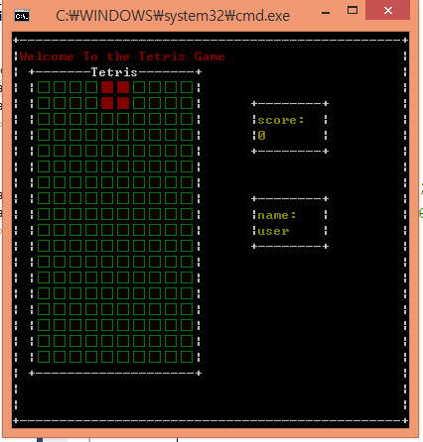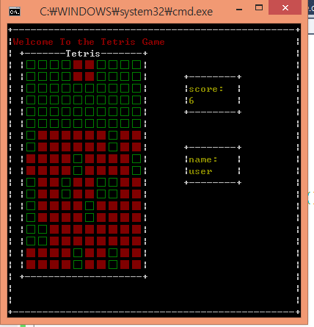

초기화면 / 게임이 진행도중 점수올라간 화면입니다.

## 기대효과 및 활용방안

과제 3에서는 const를 좀더 많이 사용하고 소스를 줄여보겠습니다.

# 자기평가

**PDCurses를 이용한 두번째 실습을 하였습니다. 이번 실습은 시간이 정말 오래 걸린**

**프로젝트였습니다. 덕분에 그만큼 공부도 되었고 프로젝트 경험도 쌓을 수 있어서**

**프로그래머가 되는 초석을 다질 수 있는 계기가 되었습니다**

**과제 3에서는 더욱 깔끔하게 코드를 작성해 보겠습니다.**

# 참고 문헌

없습니다.

|  |  |  |  |  |  |  |
| --- | --- | --- | --- | --- | --- | --- |
| 번호 | 종류 | 제목 | 출처 | 발행년도 | 저자 | 기타 |
|  | 서적 |  |  |  |  |  |
|  | 기사 |  |  |  |  |  |